
Vízia, poslanie a ciele poskytovania sociálnych služieb
v CSS Domov pod Tatrami – Útulok
na obdobie rokov 2024 - 2028

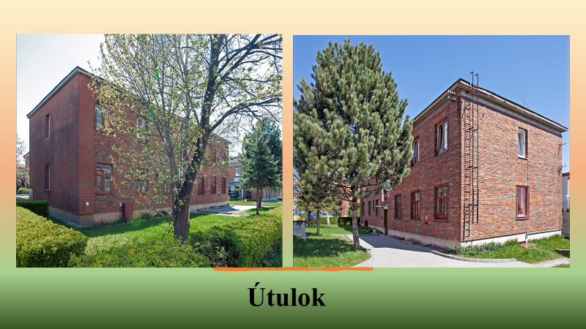

Vízia:
Motto:
„ Zlyhanie je príležitosťou začať odznova. Je to zastávka na ceste k dosiahnutiu cieľa.“
Poskytovať kvalitné sociálne služby, prihliadať na individuálne možnosti prijímateľov, mobilizovať ich vlastné vnútorné zdroje, aby našli spôsob, ako sa vrátiť do aktívneho života v spoločnosti prostredníctvom individuálneho plánovania, napĺňania krátkodobých a dlhodobých cieľov.

Poslanie:
Motto:
„Minulosť už nezmeníme, ale budúcnosť môžeme zmeniť práve teraz.“ (Peter Ruffer)

Poskytovať sociálne služby jednotlivcom a rodinám s deťmi v nepriaznivej sociálnej situácii.

Strategický hlavný cieľ:

Modernizácia zariadenia, poskytovanie kvalitnej a komplexnej sociálnej služby so zreteľom na humánny a etický prístup ku prijímateľom zariadenia, rozvíjanie potenciálu prijímateľov v oblasti pracovného uplatnenia, podpora socializácie prijímateľov a vytváranie podmienok pre sebarealizáciu.

Cieľové hodnoty:

- Prvoradosť záujmu o prijímateľov
- Individuálny prístup
- Aktivizácia prijímateľov a sieťovanie ďalšej podpory
- Integrácia prijímateľov do spoločnosti
- Rešpektovanie profesionálnych hraníc

Krátkodobé čiastkové ciele zariadenia:

- Podporovanie novoprijatých prijímateľov v procese adaptácie.
- Skvalitnenie procesu individuálneho plánovania
- Zvyšovanie kvality poskytovaných sociálnych služieb
- Vzdelávanie zamestnancov a supervízia
- Hodnotenie zamestnancov

Batizovce, január 2024 PhDr. Katarína Bolisegová
riaditeľka, v.r.

